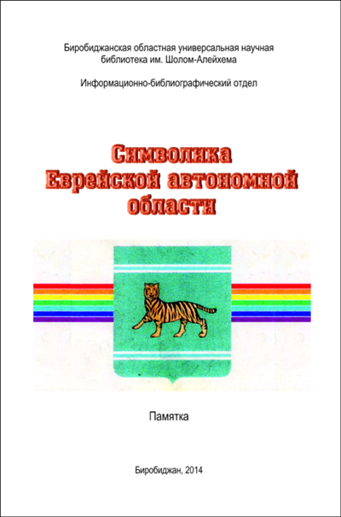

Символика Еврейской автономной области
«…Мы должны строить своё будущее на прочном фундаменте. И такой фундамент – это патриотизм. Мы, как бы долго ни обсуждали, что может быть фундаментом, прочным моральным основанием для нашей страны, ничего другого все равно не придумаем. Это уважение к своей истории и традициям, духовным ценностям наших народов, нашей тысячелетней культуре и уникальному опыту сосуществования сотен народов и языков на территории России…» В. Путин, из выступления на совещании представителей власти и общественности по вопросам нравственного и патриотического воспитания молодёжи. Краснодар, 2012 год.

От составителя
Символами называют предметы, изображения или слова, которые имеют для нас особое значение. У нашей страны, как и у всякого уважающего себя государства, есть свои собственные государственные символы – флаг, герб и гимн, которые символизируют, олицетворяют для каждого человека, для каждого гражданина Родину. Государственный герб является внешним признаком суверенитета и международного признания.
Флаг – это символ или знак, сделанный из ткани. Полотнище флага может быть одноцветное или разных цветов, прикреплённое к древку (обычно с эмблемами государства или какой-нибудь организации). Его можно нести, им можно махать, он может развеваться. И считается, что люди, которые несут или вывешивают какой-либо флаг, показывают таким образом свою принадлежность к определённой стране или организации. Сама идея флага возникла, вероятно, тысячи лет тому назад.
Слово «герб» происходит от немецкого Erbe, что значит наследство. Герб – это эмблема, отличительный знак, передаваемый по наследству, на котором изображаются предметы, символизирующие владельца герба (человека, сословие, род, город, страну и т. п.)
Субъекты Российской Федерации тоже могут иметь собственную символику. Герб субъекта Российской Федерации является его символом как равноправного субъекта и неделимой части Российской Федерации.
Наша область не стала исключением. Правительство области законом № 18-ОЗ от 31 июня 1996 года утвердило официальные символы Еврейской автономной области. Районы входящие в состав нашей области и город Биробиджан тоже имеют свои гербы.

Еврейская автономная область
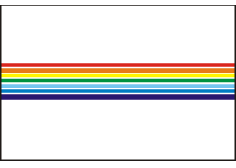 | Флаг нашей области представляет собой белое прямоугольное полотнище, на горизонтальной оси которого расположена цветная полоса, символизирующая радугу и состоящая из семи узких горизонтальных полосок: красной, оранжевой, желтой, зеленой, голубой, синей и фиолетовой, ширина каждой из них равна 1/40 ширины флага, разделенных между собой узкими белыми горизонтальными полосами, ширина каждой из которых равна 1/20 ширины флага. Отношение ширины флага к его длине составляет 2:3.  Белый цвет полотнища флага олицетворяет чистоту в широком смысле слова – чистоту помыслов, светлые перспективы в начинаниях и делах, честное исполнение долга и обязанностей. Радуга – библейский символ мира, счастья, добра. Вкупе полоски с цветами радуги предполагают постоянное обновление, совершенствование помыслов. Количество полос – семь – в радуге соответствует количеству свеч в меноре (светильнике-семисвечнике) – одном из наиболее распространённых национально-религиозных символов еврейского народа. Менора говорит о сотворении мира в семь дней, а количество полос радуги подчеркивает связь с древним еврейским символом.
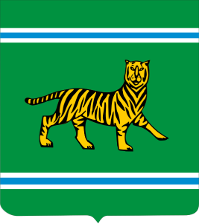 | Герб области представляет собой геральдический французский щит (отношение ширины к высоте 8:9) аквамаринового цвета, в верхней и нижней частях которого расположены узкие горизонтальные полоски, состоящие из белой, голубой и белой полосок, равных между собой по ширине, составляющие 1/50 высоты герба и символизирующие реки Бира и Биджан. В центре герба изображен золотой уссурийский тигр с чёрными полосами согласно натуральной окраске. Фигура тигра развернута вправо от зрителя.  Аквамариновый цвет щита олицетворяет цвет бескрайней дальневосточной тайги, сопок, лугов области. Бира и Биджан – притоки Амура, говорят о двух основных реках автономной области, в значительной мере характеризующих ее территорию. Не случайно они дали название Биробиджан центральному городу и области в целом. Изображенный в центре герба тигр – символ независимости, мужества и отваги, указывает на необычную историю и своеобразный путь развития области. Сильный, ставший очень редким зверь в своё время был типичным для фауны тех мест. Развернутая вправо от зрителя фигура тигра указывает на исторический путь развития области. Автор рисунка герба Юлия Борисовна Бардыш-Косвинцева.  В 2009 г. Центробанк России выпустил в обращение 10 миллионов десятирублёвых монет, посвящённых 75-летию образования ЕАО. На реверсе расположен герб ЕАО, на кольце по окружности – надписи: в верхней части – «Российская Федерация», в нижней – «Еврейская автономная область».

Город Биробиджан
 | Герб г. Биробиджана утверждён 25 ноября 2004 г. Положением «О гербе муниципального образования «Город Биробиджан» Еврейской автономной области, утвержденным Решением городской Думы муниципального образования «Город Биробиджан» от 25 ноября 2004 г. № 117 «Об утверждении положения «О гербе муниципального образования «Город Биробиджан» Еврейской автономной области и признании утратившими силу решений городской Думы от 24.12.1998 № 255, от 05.04.2002 № 388». Зарегистрирован в Геральдическом регистре под № 520.  Описание: В лазоревом (синем, голубом) щите поверх шести тонких серебряных столбов – зелёный холм (сопки), увенчанный тонким серебряным острием; в серебряной оконечности, окаймленной внизу и по сторонам лазурью, три топких чешуйчато изогнутых лазоревых пояса.

Облученский район
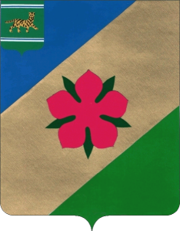 | Герб района утверждён Решением Собрания депутатов Облученского муниципального района № 392 от 14 марта 2012 г. и внесён в Государственный геральдический регистр РФ под № 7610.  Описание герба: В скошенном слева синем и зелёном поле широкая золотая перевязь, обрамлённая красным цветком багульника о пяти лепестках, между каждой парой которых и под ней – зелёный заострённый лист. В вольной части – герб Еврейской автономной области».

Биробиджанский район
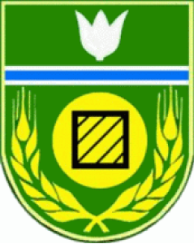 | Герб района утверждён Решением районного Собрания от 16.09.2005 г. № 68 «Об утверждении положения о гербе муниципального образования «Биробиджанский муниципальный район» ЕАО».  На испанском щите, в поле геральдического зелёного цвета свободы, надежды, здоровья в середине щита изображен полный диск солнца. Такое расположение солнца называется «Полуденным» и означает совершенство, расцвет. Однако, солнце изображено без такого непременного признака, как лучи, в геральдике оно называется «Солнце в затмении». На солнечном диске изображен значок бурого угля, который дает огонь – символ тепла, жизни, света, деятельности, энергии. В данном случае «Солнце» – одно из проявлений света – Огонь. Золотой цвет указывает на величие, уважение, богатство. Уголь изображен чёрным – цвет постоянства, скромности. Солнце и уголь сопровождаются двумя золотыми колосьями – олицетворение сельского хозяйства. В геральдике реки, водоёмы обыкновенно занимают четвертую (пояс) нижнюю часть щита, но в нашем случае, учитывая обилие рек, водоемов, в которых сохранилось древнее, южное, реликтовое растение – лотос – символ жизни и счастья, мы отвели лотосу и водоёмам верхнее (почётное место – грудь). Серебряный цвет – чистота, невинность, мудрость, радость. Синий – цвет славы, чести, верности и искренности.

Октябрьский район
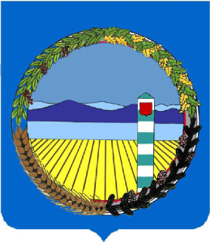 | Герб района утверждён Решением Собрания депутатов МО «Октябрьский муниципальный район» от 6 июня 2006 г. № 50 «Об утверждении Положения «О гербе и флаге муниципального образования «Октябрьский муниципальный район» Еврейской автономной области».  Герб представляет собой геральдический французский щит (отношение ширины к высоте 8:9) синего цвета, в середине которого расположен круг, образованный из золотого колоса, олицетворяющего сельское хозяйство, ветвей дуба, кедра, лимонника, символизирующих лесные угодья района.  В образованном ветвями круге слева расположен пограничный столб на фоне поля, реки и горного хребта. Пограничный столб отражает пограничное расположение района, поле – преобладание аграрного сектора, река – расположение района вдоль реки Амур, горный хребет – наличие в районе гористой местности и полезных ископаемых  Габаритная высота изображения герба на флаге составляет 1/2 ширины полотнища.

Смидовичский район
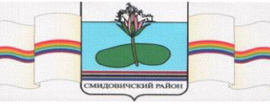 | Герб района утверждался Решением Собрания депутатов МО Смидовичский муниципальный район от 21 июня 2007 г. № 35. Герб муниципального образования представляет собой геральдический французский щит, в центре которого на серебряном поле натуральный цветок розового лотоса на зелёном стебле с листом. Во главе щита на красном фоне расположено золотое изображение памятника. Под серебряным полем расположен узкий пояс, рассеченный белым и черным, под ним расположен широкий пояс синего цвета. Герб окаймляет лента с надписью «Смидовичский район».  Обоснование символики герба. Серебряное поле означает символ совершенства, мудрости, мира, благородства, взаимосотрудничества, в центре поля расположено древнее южное реликтовое растение лотос – символ жизни и счастья, произрастающее в водоёмах района. Условное изображение памятника связано с событиями окончания гражданской войны и интервенции на Дальнем Востоке. Красный цвет символ мужества, храбрости, ратной славы.  Узкий пояс, рассеченный белым и чёрным, указывает на наличие Транссибирской железнодорожной магистрали и республиканской автомобильной трассы, проходящей через район, которые обеспечивают развитие района и в первую очередь социально-экономической сферы. Широкий пояс лазуревого цвета символизирует природные запасы основных водных ресурсов (реки Амур, Ин, Тунгуска).
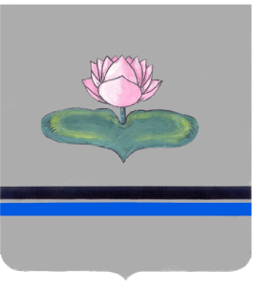 | Новая версия герба Смидовичского района утверждена Решением Собрания депутатов МО «Смидовичский муниципальный район» от 26 июня 2008 г. № 35 «Об утверждении Положения «О гербе муниципального образования «Смидовичский муниципальный район» Еврейской автономной области».  Геральдическое описание. В серебряном поле с серебряной же оконечностью окаймленной узким лазуревым поясом, ниже которого узкий черный пояс, червленый цветок лотоса на зеленом стебле с зелеными листьями.  Обоснование символики герба. Серебряное поле означает символ совершенства, мудрости, мира, благородства, взаимосотрудничества, в центре поля расположено древнее южное реликтовое растение лотос – символ жизни и счастья, произрастающее в водоемах района.  Узкий пояс лазуревого цвета символизирует природные запасы основных водных ресурсов района (реки Амур, Ин, Тунгуска). Узкий чёрный пояс указывает на наличие Транссибирской железнодорожной магистрали и федеральной автомобильной трассы, проходящей через район, которые обеспечивают развитие района и в первую очередь социально-экономической сферы.

Ленинский район
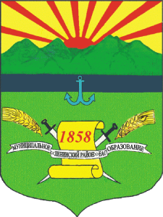 | Герб района состоит из двух частей, разделенных синей полосой. Жёлтый цвет верхней части щита символизирует выращиваемый на землях района урожай – основу жизни и благополучия людей. По всему желтому фону расходятся лучи, восходящего из-за зеленых сопок солнца, как источника всего живого на Земле. Зелёные сопки, как естественный дар природы, не только украшают ландшафт района и привлекают внимание своей красотой, но и в известной мере отдают людям дары природы, являются убежищем и кормушкой для дикой фауны. В центре синей полосы, символизирующей р. Амур, расположен голубой якорь – условное обозначение международного речного порта «Нижнеленинский». Нижняя часть щита зелёного цвета символизирует собой леса и луга, занимающие большую часть территории района. В центре нижней части щита расположен свиток с цифрами 1858 – год образования с. Ленинское. Свиток наложен на две пересекающиеся шашки, символизирующие собой историческое предназначение района – развитие и защиту государства и являющиеся напоминанием о том, что именно для защиты государственной границы и развития Дальневосточного края сюда пришли казаки из центральной части России и обосновали на этом месте село, ставшее в последствии районным центром. Слева и справа от свитка расположены колоски золотистого цвета, обозначающие сельскохозяйственную направленность производства района. Завершающим элементом эмблемы является наложенная на свиток под цифрами 1858 голубая лента с надписью: «Муниципальное образование «Ленинский район» ЕАО.
Литература
67.621.011.2(2Рос=6Евр)
З-194 Законодательное Собрание Еврейской автономной области, 1994-2004 / под ред. А. Ф. Тихомирова ; отв. за вып. Л. А. Парыгина. – Биробиджан : Издание Законодательного Собрания ЕАО, 2004. – 96 с.
67.401.1(2Рос-6Евр)
З-194 Законодательное Собрание Еврейской автономной области : [сборник] 15 лет, 1994-2009. – Биробиджан : Издание Законодательного Собрания ЕАО, 2009. – 31 с.
В области будут свои герб и флаг : [конкурс на создание гос. символов ЕАО] // Биробиджанская звезда. – 1996. – 2 февраля. – С. 2.
Мунгалова, У. Герб Облученского района зарегистрирован / У. Мунгалова // Искра Хингана (Облучье). – 2012. – 9 окт. – С. 3.
Сергеева, И. Герб указывает на восход : [о гербе Лен. р-на] / И. Сергеева // Биробиджанер штерн. – 2005. – 22 нояб. – С. 1.
Скоро помашем своим Биробиджанским флагом : [Биробидж. гор. дума объявила конкурс на создание официал. символики обл. центра – флага и герба] // Биробиджанская звезда. – 1998. – 5 марта. – С. 1.
Соколова, Э. У нас есть свой герб : [на очередном заседании Собр. депутатов Облуч. муниципал. округа было рассмотрено 11 вопр.] / Э. Соколова // Искра Хингана (Облучье). – 2012. – 20 марта. – С. 6.
Шолохова, И. Теперь и у Биробиджана будут собственные флаг и герб : [депутаты Гор. думы Биробиджана утвердили герб и флаг обл. центра] / И. Шолохова // Биробиджанская звезда. – 1998. – 4 августа. – С. 1.

